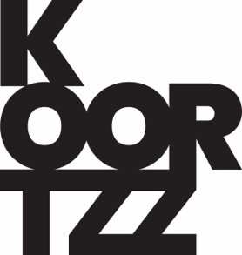
BEELDMAKERIJ
HET BANANENGESCHIL 4+
https://beeldmakerij.com/

Vroeger was alles zwart-wit of wit-zwart. Echt waar! Kijk maar eens naar oude films en foto’s. Totdat op een zekere dag de koning en koningin een geheimzinnig pakketje ontvangen met daarin alle kleuren die je maar kunt wensen. Ze besluiten samen de wereld in te kleuren. Van de bomen in het bos tot de knoopjes op je jas en alles daartussenin.
Uiteindelijk blijft er nog één ding over om kleur aan te geven: de banaan! De koning wil de banaan groen. De koningin geel. Het duurt niet lang of er is ruzie en iedereen in het rijk zal en moet kleur bekennen: geel of groen! De meest wijze mensen mogen hun zegje doen en zelfs het volk doet een duit in het zakje. Maar niemand heeft hét antwoord.
De koning en koningin beginnen hun geduld te verliezen. De goede vrede is in gevaar en de tijd dringt. Iedereen is in de ban van het bananengeschil. De oplossing lijkt verder weg dan ooit. Maar dan, net op het nippertje komt de oplossing als vanzelf.
Bananengeschil laat op kleurrijke en humoristische wijze zien dat meningsverschillen tot iets moois kunnen leiden!

Concept: Willem Jan de Jong
Decor: Willem Jan de Jong
Animatie: Willem Jan de Jong
Poppen: Irene Laros
Regie Advies: John de Winter
Spel: Irene Laros

